|  |  |  |
| --- | --- | --- |
| 文档状态： | 文档编号： |  |
| [ ] Draft  [√] Released  [ ]Modifying | 编 撰： |  |
| 编撰日期： |  |
| 保密级别： |  |
| 文档版本： | 1.0.0 |

项目名称

（The English Name）

**立项报告**

**XXX项目小组**

**修订表**

| 编号 | 生成版本 | 修订人 | 修订章节与内容 | 修订日期 |
| --- | --- | --- | --- | --- |
| 1 | 。 |  |  |  |
| 2 |  |  |  |  |
|  |  |  |  |  |
|  |  |  |  |  |
|  |  |  |  |  |

**审批记录**

| 版本 | 审批人 | 审批意见 | 审批日期 |
| --- | --- | --- | --- |
| 1.0.0 |  |  |  |
|  |  |  |  |
|  |  |  |  |

**目 录**

1. 前言 4

1.1 项目背景 4

1.2 编写目的 4

1.3 术语和缩写 4

1.4 参考资料 4

2. 项目指导思想和目标 5

2.1 项目范围 5

2.2 项目目标 5

2.3 验收标准 5

3. 项目管理要素 6

3.1 管理策略 6

3.2 资源配置 6

3.3 费用预算 6

3.4 进度控制 6

3.5 风险控制 6

4. 市场推广及工程实施 7

4.1 市场推广 7

4.2 工程实施 7

# 前言

## 项目背景

包含如下内容（但不局限于这些）：

所建议开发的软件系统名称

项目的任务提出者、开发者、用户及实现软件的单位

项目与其他软件或其他系统的关系

提出立项报告的原因

对于产品类项目或者公司运营类的软件项目，则必须要有：市场分析及竞品分析

## 编写目的

被批准的本文档将是项目的开始，是后续编制项目开发计划的重要依据，同时指出该文档的读者对象。

一般情况下，立项报告的作用是（但不局限于这些）：

项目背景和项目范围；立项指导思想；项目目标和验收标准；项目管理策略；资源配置；费用预算；进度控制；明确项目风险控制策略。

## 术语和缩写

说明文档中用到的术语及其缩写。

如：

ZYTK Zheng Yuan Yi Ka Tong

正元一卡通系统

CMM Capability Maturity Model

能力成熟度模型

## 参考资料

说明文档中用到的参考资料或相关文档列表；列出有关资料的作者、标题、发表日期、出版单位或资料来源。以下均可以做为参考资料（但不局限于这些）：

1. 项目经核准的计划书、合同或上级机关的批文；
2. 与本项目有关的其它已发表的资料；
3. 文档中所引用的资料，所采用的软件标准或规范。

# 项目指导思想和目标

## 项目范围

**2.1.1产品定位**

为简化企业内部行政、提高公司人事及财务部门审批效率、使审批流程规范化和透明化，让员工能随时提交审批、记录工作心得、反馈工作情况，以及提高员工凝聚力，产品面向公司员工，达到满足部分协同办公的要求。

**2.1.2开发范围**

项目的研发内容为开发一款微信小程序，项目的主要功能包括申请单、工作日志、加油站、价值观案例，具体功能描述与用户用例图如下。

**申请单：**随着企业内部人员逐步扩充，内部事项也越来越复杂。借助申请单审批系统，按照规章制度和职能分类设定对应固定审批环节，系统根据规则自动找到对应人员处理，避免了找人难的问题，让内部行政、报销、请假等事务变得更简单。使用微信小程序，也帮助用户在碎片化时间查阅详情并处理待办审批，减少流程滞留，提升处理效率。

**工作日志：**对于企业，助力管理层透明便捷了解员工的工作情况，合理的把控工作推进进度；对于员工，可以随时随地完成工作日志的填写，帮助员工更好地进行工作回顾。还可以方便团队之间想法、信息的分享，加强员工的自我管理，提高工作计划性。

**加油站：**员工们可以在加油站分享自己的工作心得、工作趣事，用满满的正能量来激励其他员工，也可以在加油站中浏览其他员工发布的信息并进行互动，给自己加油充能。通过评论、点赞等社交化沟通方式，拉近员工之间的距离，增加团队粘性。

**价值观案例：**将优秀的价值观案例根据企业、部门、个人进行分类汇总，不定期更新以上内容，向员工传达优秀的价值观，让员工树立良好的工作心态，奋发拼搏。

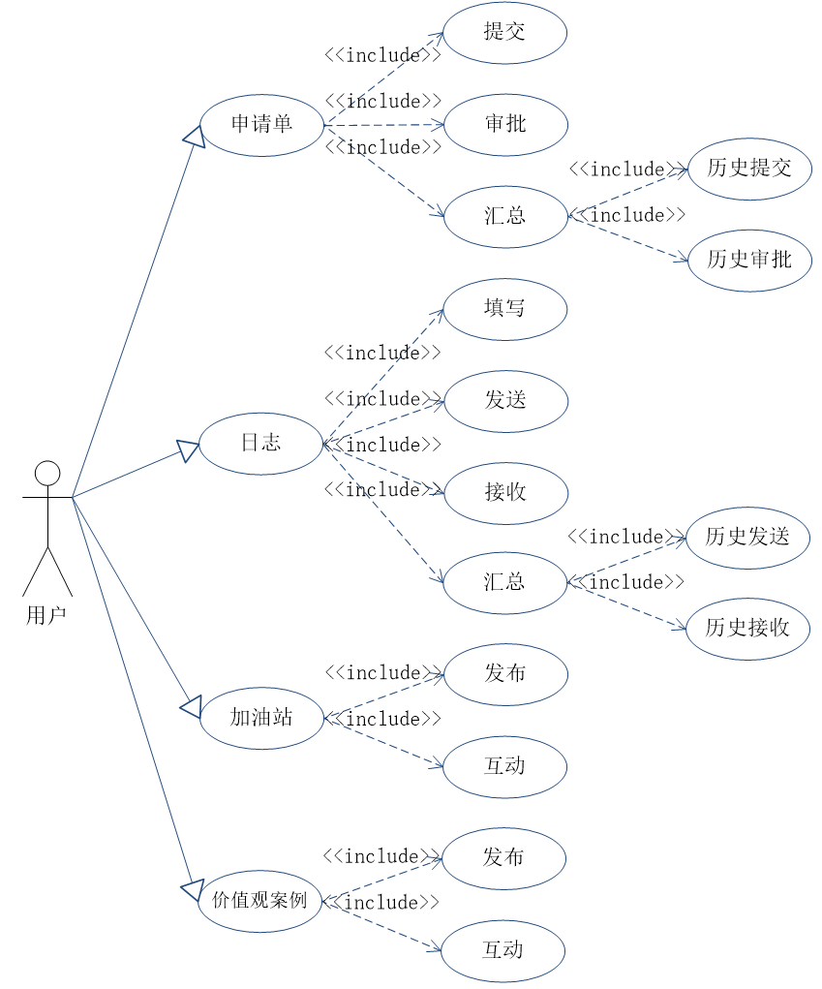

图 2‑1用户用例图

## 项目目标

**2.2.1功能指标**

完成申请单、工作日志、加油站、价值观案例四个主要功能，详细功能指标如下。

**申请单：**将员工按职能分类，设定固定的审批环节，系统可以根据规则自动找到对应人员处理；预设多种申请单模板，高级用户可创建新模板，普通用户只可填写申请单；消息同步实时提醒；完成用户所有申请单的汇总，按申请单类型或用户的提交与审批分类；除以上功能，还可完成申请单的打印或导出。

**工作日志：**预设多种工作日志模板，不同工作岗位的员工只能选择固定的工作日志模板，负责人可以修改或增加工作日志模板；将工作日志按未读、我发出的、我的团队进行分类汇总；消息同步实时提醒；日志可以发送给指定的人、群或团队；当用户收到他人的工作日志时，及时提醒。

**加油站：**员工可以发布内容；按时间顺序展示所有员工发布的内容，并提供评论、点赞的互动方式。

**价值观案例：**将优秀的价值观案例根据企业、部门、个人进行分类汇总，不定期更新以上内容。

**2.2.2性能指标**

响应时间、系统并发处理能力达到一定测试要求，系统拥有长时间运行稳定性和可扩展性

**2.2.3并发指标**

并发用户数与每秒查询率达到一定测试要求

## 验收标准

完成项目的功能指标、性能指标、并发指标，整个研发过程，必须按照《软件开发过程规范》进行，对于项目的评审按照《项目评审规范》执行，对于项目组的考核按照《软件研发部考核办法》执行。整个项目研发的生命周期按照CMMI等级3的要求实施。

# 项目管理要素

## 管理策略

对本项目管理的关键要素进行分析，提出明确的管理策略。包括：

1. 说明为实现项目目标而计划采取的策略、方法等；
2. 简要描述项目初步计划（该初步计划虽简单但需严谨）；
3. 在描述项目完成难点和要点的基础上，在本部分须阐述项目里程碑。

## 资源配置

资源一般包括：人力、设备、设施、技术等。其中，资金和时间可与“预算”一并阐述，其他几项可根据实际需要进行剪裁。

资源可分为外部资源、内部资源等。

在本部分须提出关于项目经理人选、项目组构成建议。

各类资源的到位时间在此处也可以一并说明。

本部分以表格形式描述较为适宜。

## 费用预算

根据本项目所需资源、工作量和工作环境要求等估计项目成本，该成本数据可以为一个范围值。

本部分以表格形式描述较为适宜，在相关表格后要有简要说明；

## 进度控制

根据计划和预算说明项目各阶段完成时间（该时间可以为一个范围值）；

要有相应的时间分析。

## 风险控制

对项目中潜在的和突发的、影响项目正常进行或使项目受阻的风险提前作出识别，尤其是针对项目估计、进度安排、技术攻克、人员到位等非项目因素及早识别。

# 市场推广及工程实施

简要描述产品的市场推广建议、用户定位、工程实施安装个性化等方面的内容。

## 市场推广

描述产品的市场推广建议。

如：

从ZYTK Portal V1.0的产品定位以及技术实现分析，在市场推广方面建议如下：

* 用户定位

ZYTK Portal V1.0是ZYTK的配套子系统，所以用户定位在ZYTK用户群。

* 产品替代

ZYTK Portal V1.0的设计初衷是替代目前ZYTK的基于WEB的综合查询系统和系统对接方案，同时又对上述两个子系统进行了扩展，所以有了ZYTK Portal V1.0后直接向客户推荐使用ZYTK门户平台。

* 建议产品配置报价

ZYTK Portal V1.0通过引入业务适配器和数据适配器后，用户根据具体要接入门户平台的系统情况进行配置相应的适配器，从而构成产品的报价。

## 工程实施

描述产品的工程实施建议。

如：

工程实施的总体原则是用户本地化工作量最少、实施周期最短，需要考虑的包括：

* 用户个性配置化

通过大量的配置文件，将用户个性化的事务通过配置实现，包括图片、接入系统等。

* 特殊系统接入

对于ZYTK Portal V1.0尚未包含的系统的接入，需要根据具体情况进行定制。

**编写说明：**

1. 本报告在总框架不得改变的前提下，每一部分可自主灵活地决定采取何种表示方法，如文字描述、表格、图表等。
2. 在编制本报告时，应坚持简单、简洁、明确原则。
3. 如有附件或其他特殊要求，须在本报告最后加注说明。
4. 编写本报告时,应严格按本模板完成，如，字体、行间距、标题等。